В настоящее время значительно возросло количество детей с плохим здоровьем. Это происходит по многим причинам, одной из которых является малоподвижный образ жизни.
Нас окружают машины, компьютеры, виртуальные игры — предметы, которые очень интересны нам, но как раз те, из-за которых мы очень мало двигаемся. Современные дети видят больший интерес в виртуальной игре, чем в реальной игре в футбол или теннис. Главная болезнь ХХI века — гиподинамия, т.е. малоподвижность. Именно по этим и многим другим причинам, физическая культура — это образ жизни человека, в нее должны быть вовлечены все люди, независимо от возраста. Но лучше начинать с раннего детства. По нынешним временам это — необходимость.
Ученые давно доказали, что ограничение активности в период раннего детства может привести к задержке психического и речевого развития ребёнка. Ведь мозг ребёнка получает питание и кислород, именно когда ребёнок двигается. Те нарушения здоровья, которые возникают в детстве, с возрастом становятся все более выраженными и ведут к ограничению возможностей ребенка, снижению его работоспособности и в итоге — к серьезным заболеваниям.
Наблюдения показывают, что родители обычно активны и изобретательны в создании хороших бытовых условий, в заботе о том, чтобы дети были красиво одеты, вкусно и сытно накормлены. Все это хорошо. Плохо то, что часто на этом и успокаиваются, полагая, что хорошее здоровье ребенка уже будет обеспечено автоматически. А на деле выходит, что чрезмерный комфорт и обильное питание при недостаточно активном двигательном режиме зачастую порождают бытовую лень, ослабляют их здоровье, уменьшают их работоспособность.
Разумеется, в детском саду проводятся физкультурные занятия, спортивные развлечения и утренняя гимнастика. Но не стоит всё перекладывать на детский сад. Активность - должна исходить и от самих родителей. Ведь пример и поощрения со стороны родителей являются главным в жизни ребёнка.
Воспитывать спортивные наклонности нужно с раннего детства. Важно обострить у ребенка чувство «мышечной радости» — чувство наслаждения, испытываемое здоровым человеком при мышечной работе. Чувство это есть у каждого человека от рождения. Но длительный малоподвижный образ жизни может привести к почти полному его угасанию. Не упустить время — вот главное, что надо знать родителям на этот счет.
Приучать ребенка к спорту нужно с детства, родители должны показывать своим детям пример активной, интересной и подвижной жизни.
Специалисты рекомендуют родителям вместе с детьми выполнять упражнения утренней гимнастики.
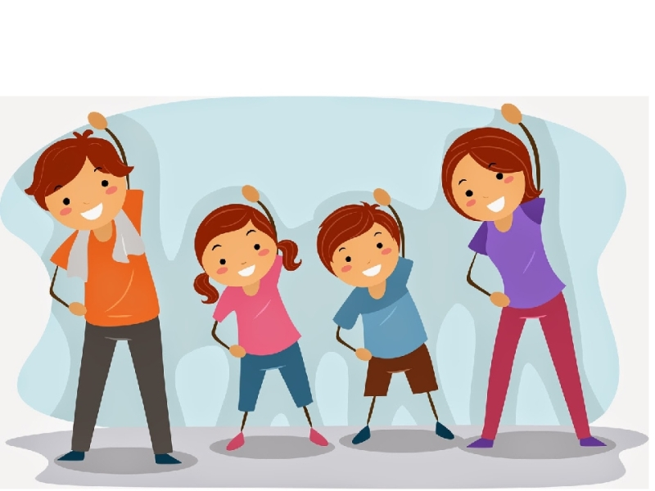
Уже со второго года жизни утренняя гимнастика должна стать ежедневной процедурой продолжительностью 10 минут для младшего, 15 минут для среднего, 20 минут для старшего дошкольного возраста. В зарядку необходимо включать разные виды движений: ходьбу, бег, прыжки на месте и с продвижением, танцевальные движения, упражнения на внимание и на произвольность, упражнения на развитие чувства равновесия, гибкости, общей выносливости и силы. Не стоит забывать об упражнениях свода стопы и формирования осанки. Родителям лучше делать упражнения вместе с ребёнком, показывая ему последовательность и способ выполнения движений. Регулярные занятия оздоровительной гимнастикой позволяют детям узнать свой организм, свои возможности и слабые места.
Особое место в физическом развитии детей занимают, как специально подобранные общеразвивающие упражнения, так и подвижные игры. Подвижные игры пользуются большой любовью у детей, так как они наполняют детей радостью, увлекают их.
Особенно ценны подвижные игры во время прогулки. Игры на чистом воздухе, в соответствующую погоду оказывают такое же воздействие, как воздушная и солнечная ванны, укрепляя организм.
Уже с малых лет учите детей беречь свое здоровье и заботиться о нем. Совместные занятия сплачивают, объединяют детей и взрослых.
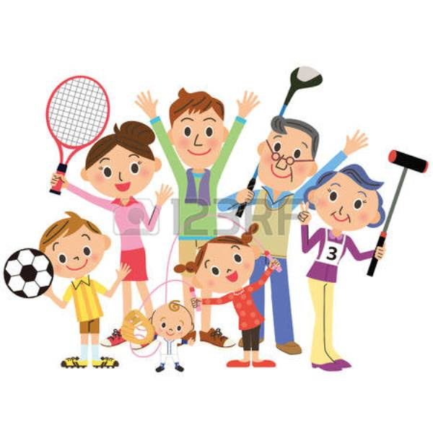
Чаще участвуйте в физкультурно-спортивных мероприятиях, проводимых в детском саду. Дети радуются присутствию взрослых и гордятся своими родителями. Спортивные праздники, в которых соревнуются семейные команды, сплачивают семью, приносят много радости и запоминаются взрослым и детям надолго.
Устраивайте праздники детям дома, не жалейте для этого времени и сил. Все это окупиться здоровьем вашего ребенка его активной жизнеутверждающей позицией и дальнейшим преуспеванием в жизни.
Не ждите, что здоровье само придет к вам. Идите вместе со своим ребенком ему на встречу!

